Министерство науки и высшего образования РФ

Федеральное государственное бюджетное

образовательное учреждение высшего образования

ВЯТСКИЙ ГОСУДАРСТВЕННЫЙ УНИВЕРСИТЕТ

Факультет автоматики и вычислительной техники

Кафедра радиоэлектронных средств

Отчет по лабораторной работе № 1

**Реализация КИХ-фильтра**

дисциплина «Проектирование устройств и систем на цифровых сигнальных процессорах»

|  |  |
| --- | --- |
| Выполнили: студенты группы ИНБс-5301 | ______________/Е.В. Степанов/ |
|  |  |
| Проверил: старший преподаватель кафедры РЭС | ______________/М.А. Земцов/ |

Киров 2023

**Цель работы:** исследование основных типов весовых функций (окон);

изучение средств визуализации данных Code Composer Studio.

Текст программы:

#include <stdio.h>

#include <stdlib.h>

#include <math.h>

#include "data1.h"

#define PI 3.141592653589793

#define max_size 20//filter's order

#define delay 20//otschet ot nylya dlya viborki okna

int len = 100;//len if cycle

int N = 100;//len of viborka

float input_data[100] = {A_ARRAY};//vxodnie onscheti

float time_Rect[100];//time window rectangle

float time_Bartlett[100];//time window Bartlett

float time_Hann[100];//time window Hann

float output_data_Rect[100];// output of rectangle filter (time)

float output_data_Bartlett[100];// output of Bartlett filter (time)

float output_data_Hann[100];// output of Hann filter (time)

float out_f1r[100];//real spectrum out signal for rect

float out_f1i[100];//imag spectrum out signal for rect

float out_f2r[100];//real spectrum out signal for Bartlett

float out_f2i[100];//imag spectrum out signal for Bartlett

float out_f3r[100];//real spectrum out signal for Hann

float out_f3i[100];//imag spectrum out signal for Hann

float Xr_in[100];//real input

float Xi_in[100];//image input

float Xr_w1[100];//real window 1

float Xr_w2[100];//real window 2

float Xr_w3[100];//real window 3

float Xi_w1[100];//image window 1

float Xi_w2[100];//image window 2

float Xi_w3[100];//image window 3

float input_spectr[100];

float window1_spectr[100];

float window2_spectr[100];

float window3_spectr[100];

float out_f1[100];//spectrum out signal for rect

float out_f2[100];//spectrum out signal for Bartlett

float out_f3[100];//spectrum out signal for Hann

void gen_Rect(){

int i;

for (i=0; i < N;i++){

if (i >=delay && i <max_size+delay){

time_Rect[i]=1;

}

else{

time_Rect[i] = 0;

}

}

}

void gen_Bartlett(){

int i;

for (i=0; i < max_size;i++){

time_Bartlett[i]=(max_size-2*fabs(i-max_size/2))/max_size;

}

for (i=0; i < N;i++){

if (i >=delay && i <delay+max_size){

time_Bartlett[i]=time_Bartlett[i-delay];

}

}

for (i=0; i < N;i++){

if (i <=delay || i >delay+max_size){

time_Bartlett[i]=0;

}

}

}

void gen_Hann(){

int i;

for (i=0; i < N;i++){

if (i >=delay && i <=max_size+delay){

time_Hann[i]=0.5-0.5*cos(2*PI*i/max_size);

}

else{

time_Hann[i]=0;

}

}

}

void do_window1(){

int i;

for (i=delay;i<delay+max_size;i++){

output_data_Rect[i] = input_data[i] * time_Rect[i];

}

}

void do_window2(){

int i;

for (i=delay;i<delay+max_size;i++){

output_data_Bartlett[i] = input_data[i] * time_Bartlett[i];

}

}

void do_window3(){

int i;

for (i=delay;i<delay+max_size;i++){

output_data_Hann[i] = input_data[i] * time_Hann[i];

}

}

void DFT(){

int k,n=0;

for (k = 0; k < N; k++) {

Xr_w1[k] = 0;

Xi_w1[k] = 0;

Xr_w2[k] = 0;

Xi_w2[k] = 0;

Xr_w3[k] = 0;

Xi_w3[k] = 0;

Xr_in[k] = 0;

Xi_in[k] = 0;

for (n = 0; n < N; n++) {

Xr_in[k]= (Xr_in[k] + input_data[n] * cos(2 * PI * k * n / N));//spectrum input data

Xi_in[k]= (Xi_in[k] - input_data[n] * sin(2 * PI * k * n / N));//

}

input_spectr[k] = sqrt(Xr_in[k]*Xr_in[k]+Xi_in[k]*Xi_in[k]);

for (n = 0; n < len; n++) {//1st window

Xr_w1[k]= (Xr_w1[k] + time_Rect[n] * cos(2 * PI * k * n / N));//spectrum 1st window

Xi_w1[k]= (Xi_w1[k] - time_Rect[n] * sin(2 * PI * k * n / N));//

}

window1_spectr[k]=sqrt( Xr_w1[k]* Xr_w1[k]+Xi_w1[k]*Xi_w1[k]);

for (n = 0; n < len; n++) {//2nd window

Xr_w2[k]= (Xr_w2[k] + time_Bartlett[n] * cos(2 * PI * k * n / N));//spectrum 2nd window

Xi_w2[k]= (Xi_w2[k] - time_Bartlett[n] * sin(2 * PI * k * n / N));//

}

window2_spectr[k]=sqrt( Xr_w2[k]* Xr_w2[k]+Xi_w2[k]*Xi_w2[k]);

for (n = 0; n < len; n++) {//3rd window

Xr_w3[k]= (Xr_w3[k] + time_Hann[n] * cos(2 * PI * k * n / N));//spectrum 3rd window

Xi_w3[k]= (Xi_w3[k] - time_Hann[n] * sin(2 * PI * k * n / N));//

}

window3_spectr[k]=sqrt( Xr_w3[k]* Xr_w3[k]+Xi_w3[k]*Xi_w3[k]);

for (n = 0; n < N; n++) {//spectrum output signals

out_f1r[k]= (out_f1r[k] + output_data_Rect[n] * cos(2 * PI * k * n / N));//spectrum 1st output

out_f1i[k]= (out_f1i[k] - output_data_Rect[n] * sin(2 * PI * k * n / N));//

out_f2r[k]= (out_f2r[k] + output_data_Bartlett[n] * cos(2 * PI * k * n / N));//spectrum 2nd output

out_f2i[k]= (out_f2i[k] - output_data_Bartlett[n] * sin(2 * PI * k * n / N));//

out_f3r[k]= (out_f3r[k] + output_data_Hann[n] * cos(2 * PI * k * n / N));//spectrum 3rd output

out_f3i[k]= (out_f3i[k] - output_data_Hann[n] * sin(2 * PI * k * n / N));//

}

out_f1[k] = sqrt(out_f1r[k]*out_f1r[k]+out_f1i[k]*out_f1i[k]);//abs 1st out

out_f2[k] = sqrt(out_f2r[k]*out_f2r[k]+out_f2i[k]*out_f2i[k]);//abs 2nd out

out_f3[k] = sqrt(out_f3r[k]*out_f3r[k]+out_f3i[k]*out_f3i[k]);//abs 3rd out

}

}

void calculate(){

gen_Rect();//Window

do_window1();

gen_Bartlett();//Bartlett

do_window2();

gen_Hann();//Hann

do_window3();

DFT();

}

void main()

{

calculate();

}

**1) Изучение прямоугольного окна**

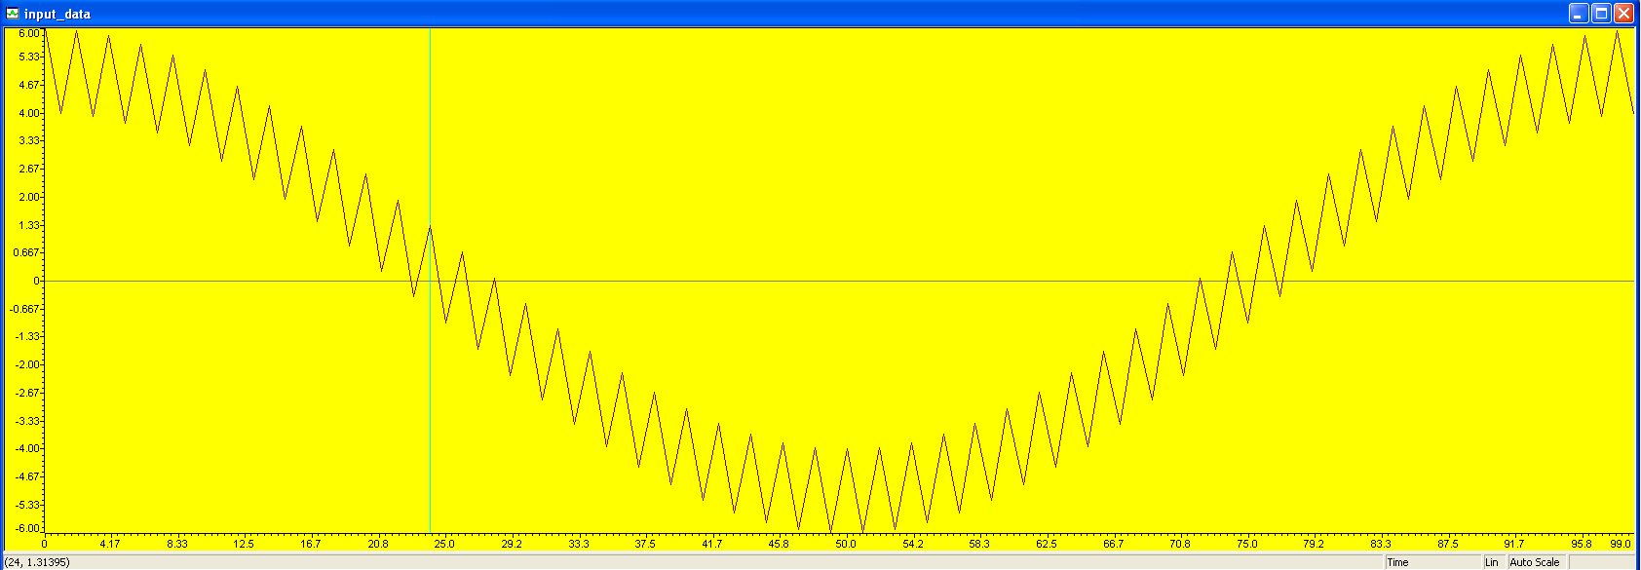

Рисунок 1 – Входные данные (временная область)

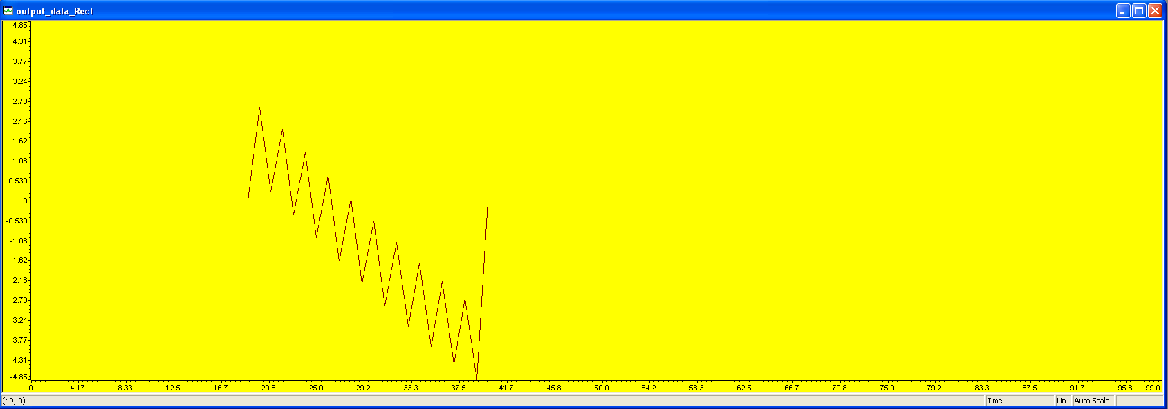

Рисунок 2 – Выходные данные (временная область)

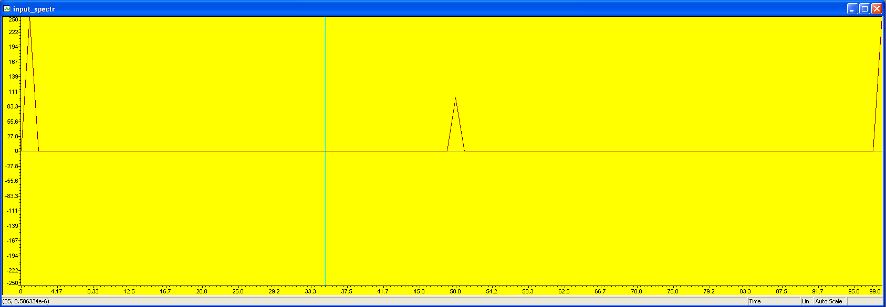

Рисунок 3 – Спектр входного сигнала (в разах)

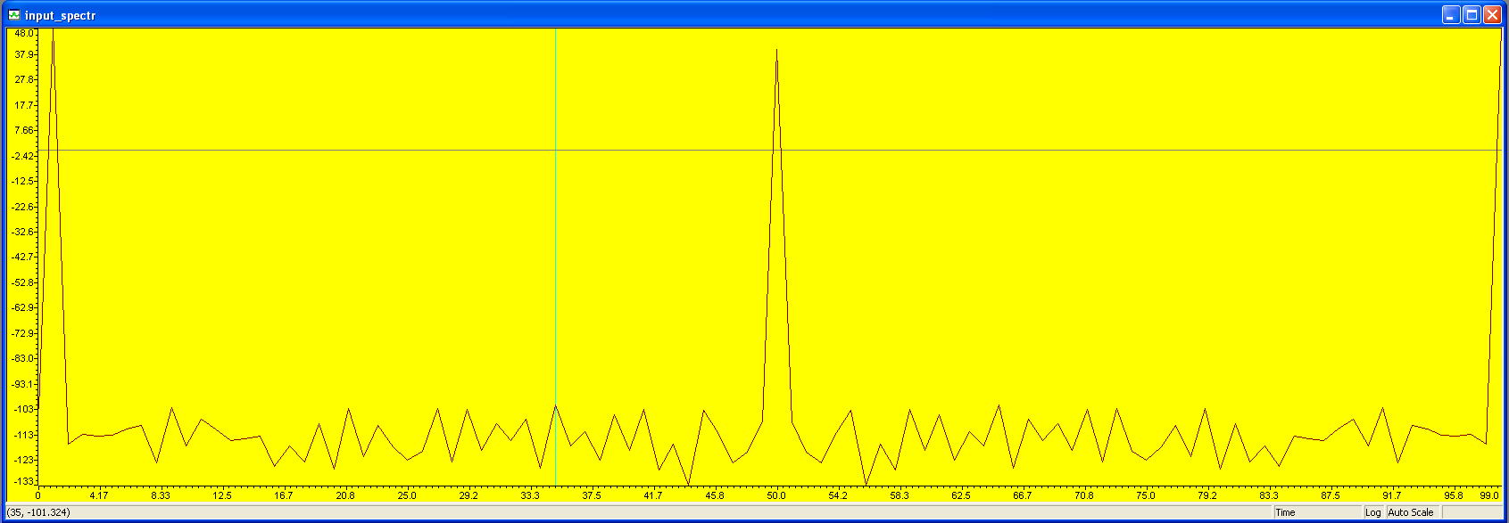

Рисунок 4 – Спектр входного сигнала (в дБ)

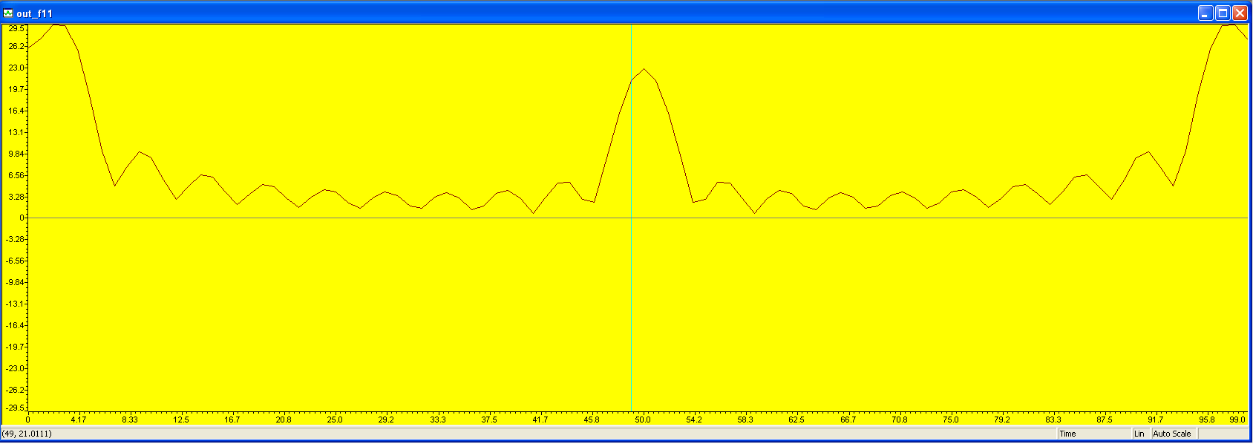

Рисунок 5 – Спектр выходного сигнала (в разах)

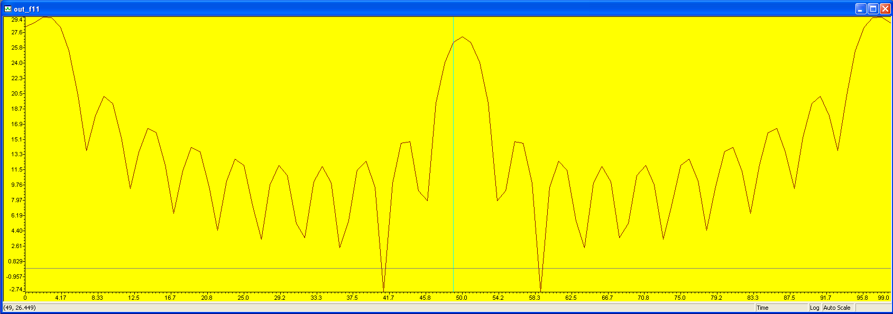

Рисунок 6 – Спектр выходного сигнала (в дБ)

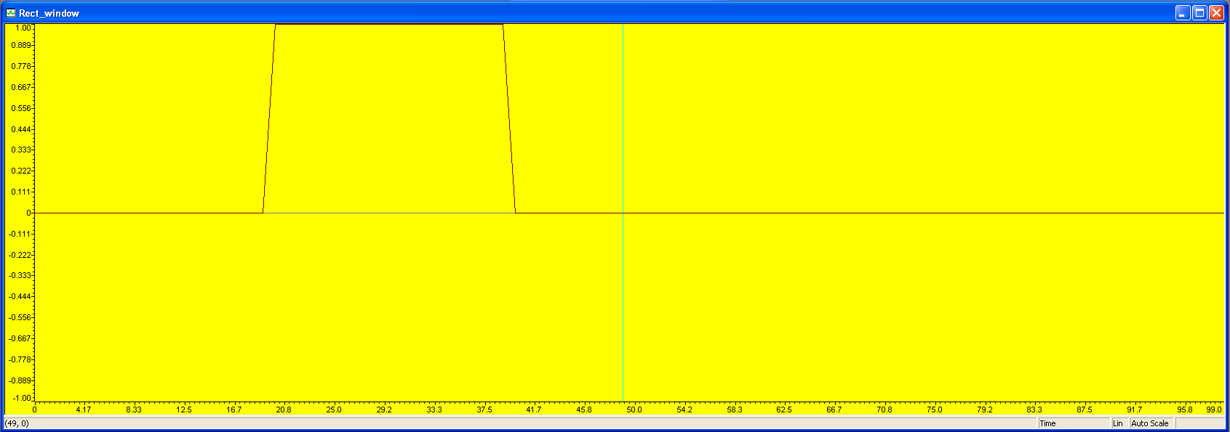

Рисунок 7 – График прямоугольного окна (временная область)

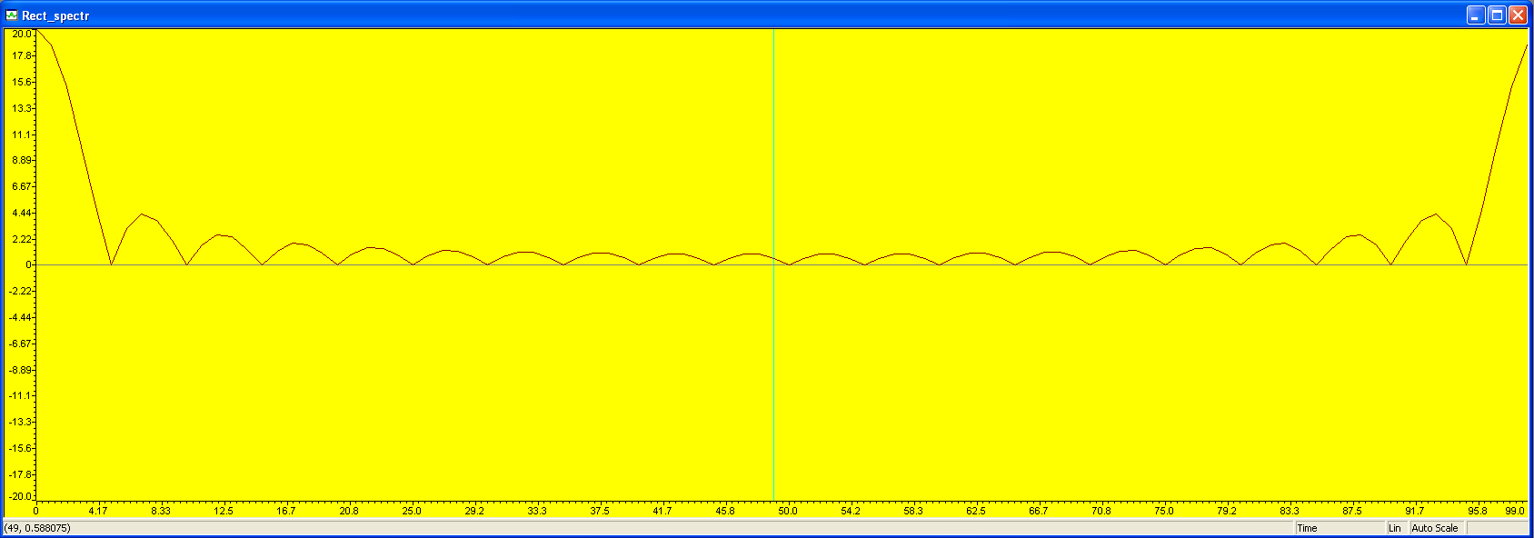

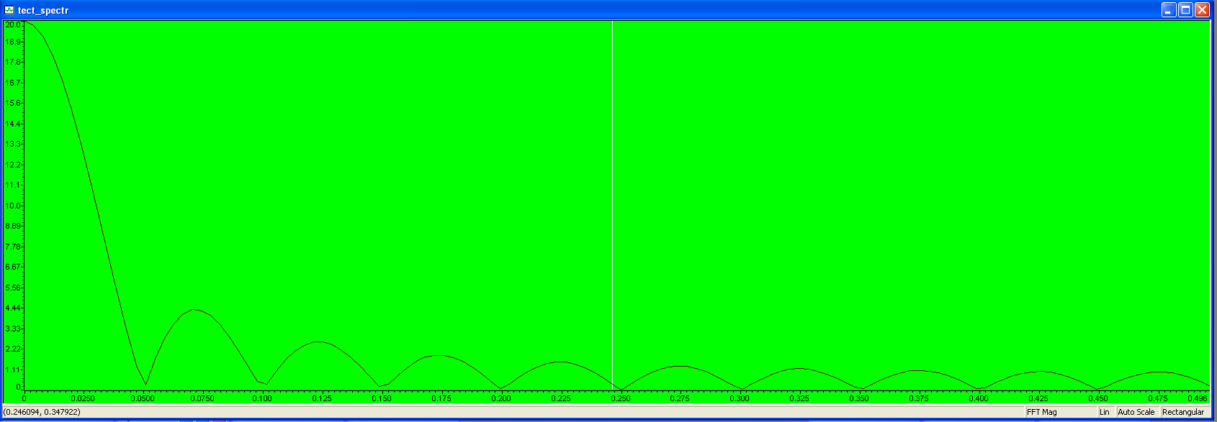

Рисунок 8 – Спектр прямоугольного окна (в разах) (желтый – результат вычисления программы, зеленый – авторассчет Code Composer Studio)

Вывод: графики спектра прямоугольного окна, рассчитанные написанной программой и внутренней функцией Code Composer Studio, сходятся. Желтый график отзеркаливается относительно центра, потому что рассчитывался на интервале 0…fs (fs - частота дискретизации), а зеленый – 0…0.5fs.

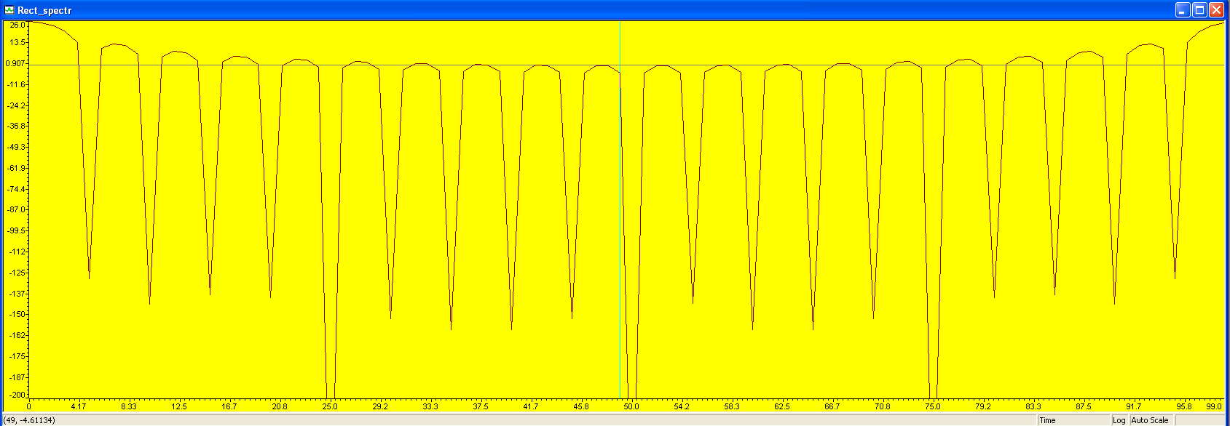

Рисунок 9 – Спектр прямоугольного окна (в дБ)

2) **Изучение окна Бартлетта**



Рисунок 10 – Входные данные (временная область)

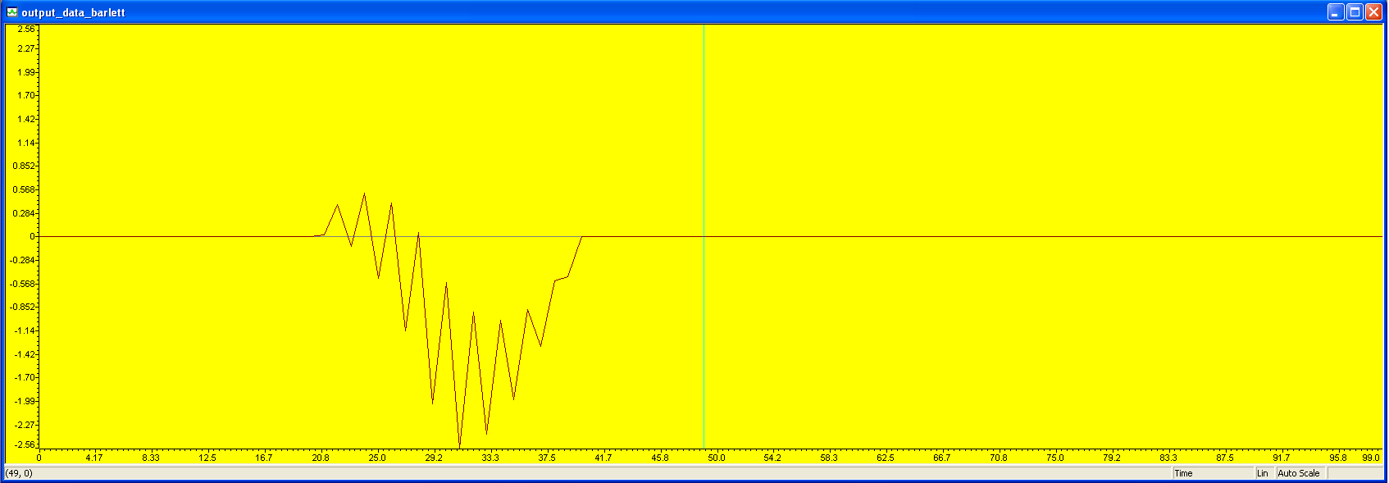

Рисунок 11 – Выходные данные (временная область)



Рисунок 12 – Спектр входного сигнала (в разах)



Рисунок 13 – Спектр входного сигнала (в дБ)

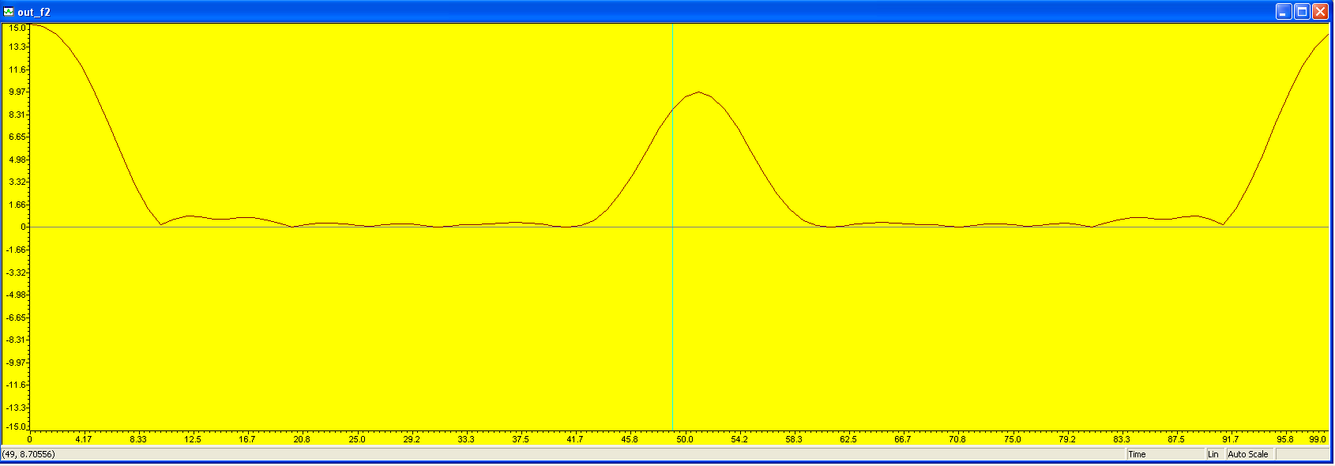

Рисунок 14 – Спектр выходного сигнала (в разах)

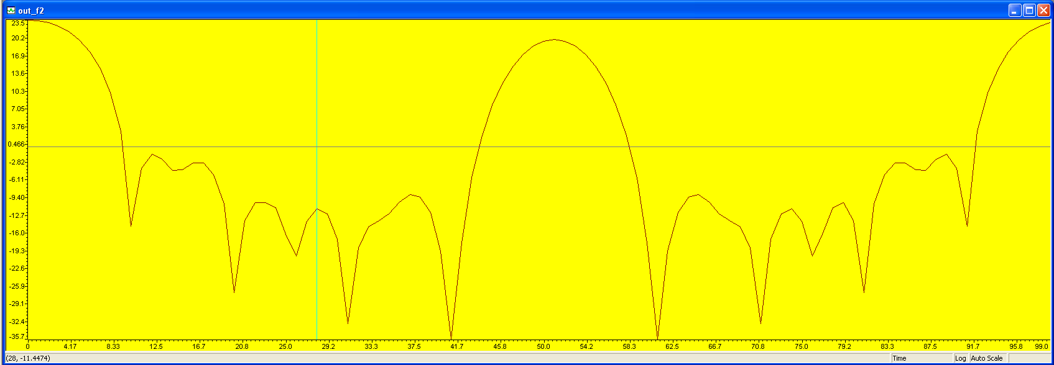

Рисунок 15 – Спектр выходного сигнала (в дБ)

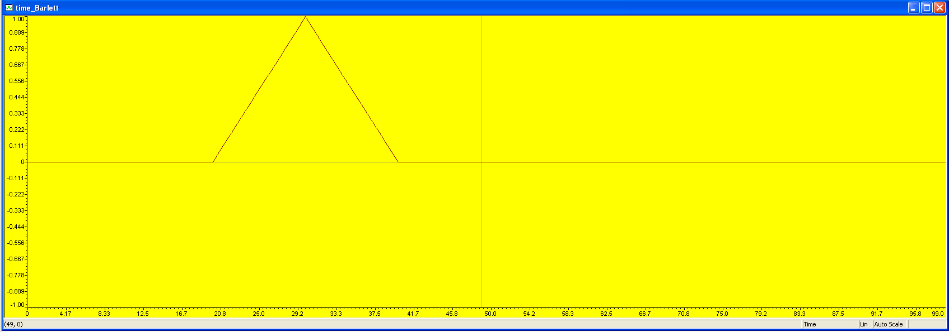

Рисунок 16 – График окна Бартлетта (временная область)

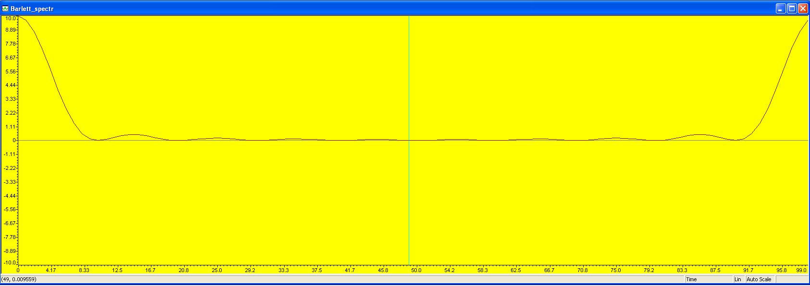

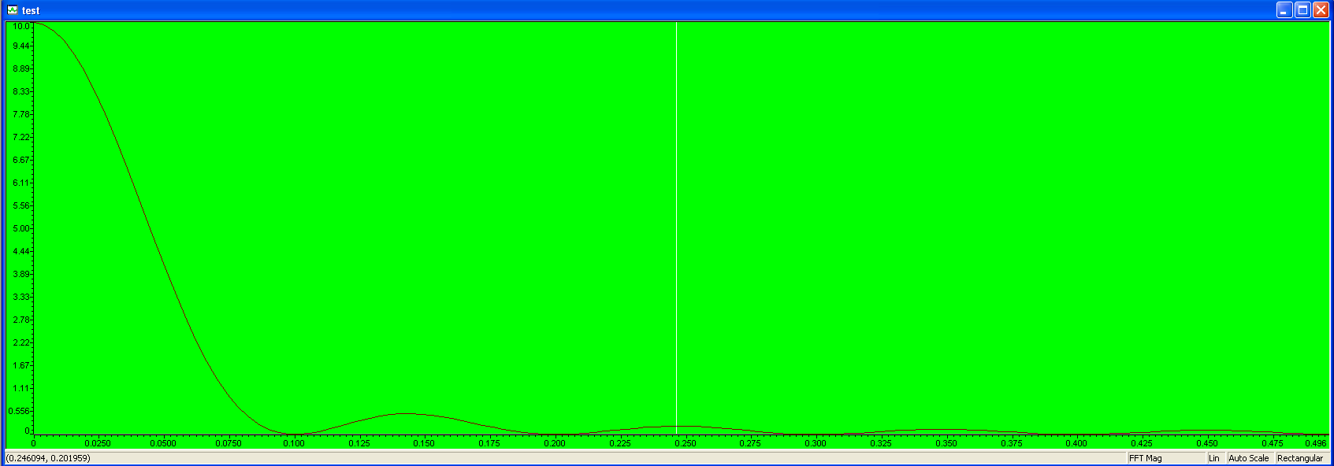

Рисунок 17 – Спектр окна Бартлетта (в разах) (желтый – результат вычисления программы, зеленый – авторассчет Code Composer Studio)

Вывод: графики спектра окна Бартлетта, рассчитанные написанной программой и внутренней функцией Code Composer Studio, сходятся. Желтый график отзеркаливается относительно центра, потому что рассчитывался на интервале 0…fs (fs - частота дискретизации), а зеленый – 0…0.5fs.

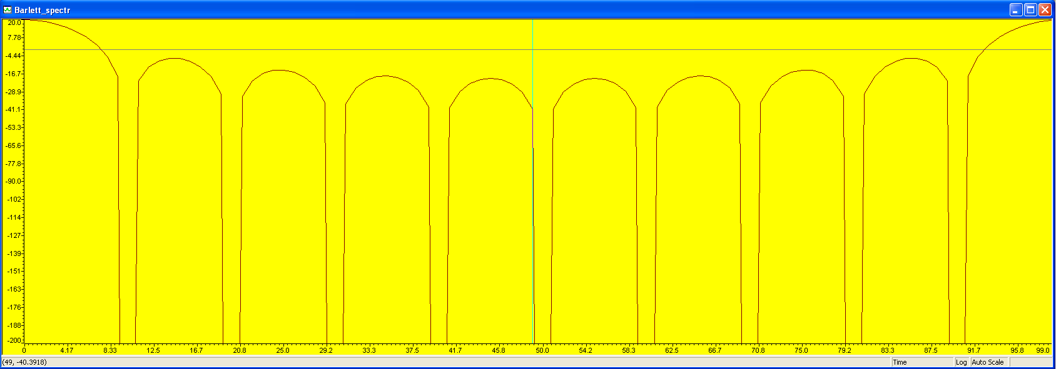

Рисунок 18 – Спектр окна Бартлетта (в дБ)

3) **Изучение окна Ханна**



Рисунок 19 – Входные данные (временная область)

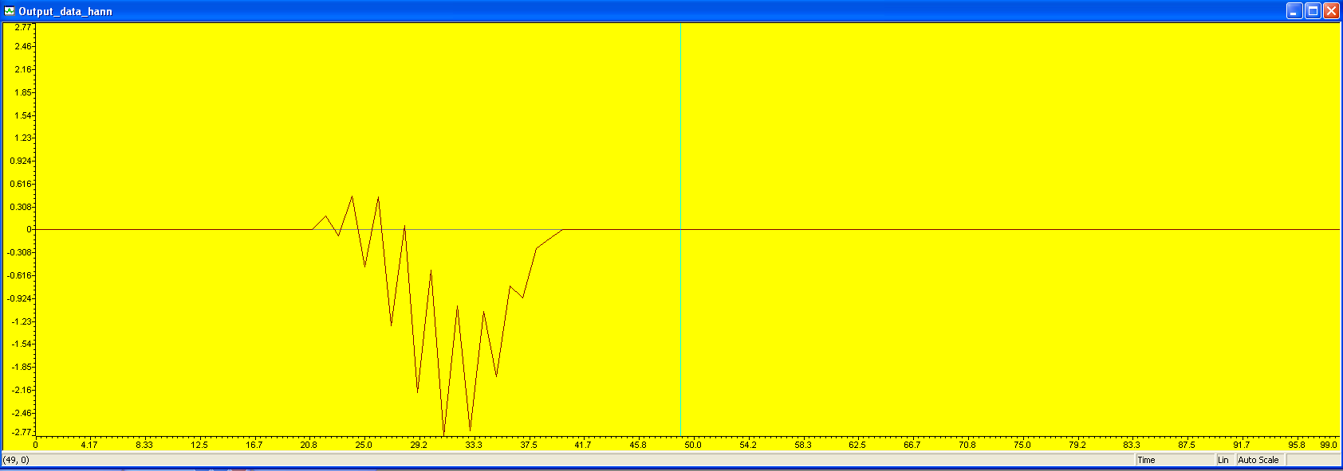

Рисунок 20 – Выходные данные (временная область)



Рисунок 21 – Спектр входного сигнала (в разах)



Рисунок 22 – Спектр входного сигнала (в дБ)

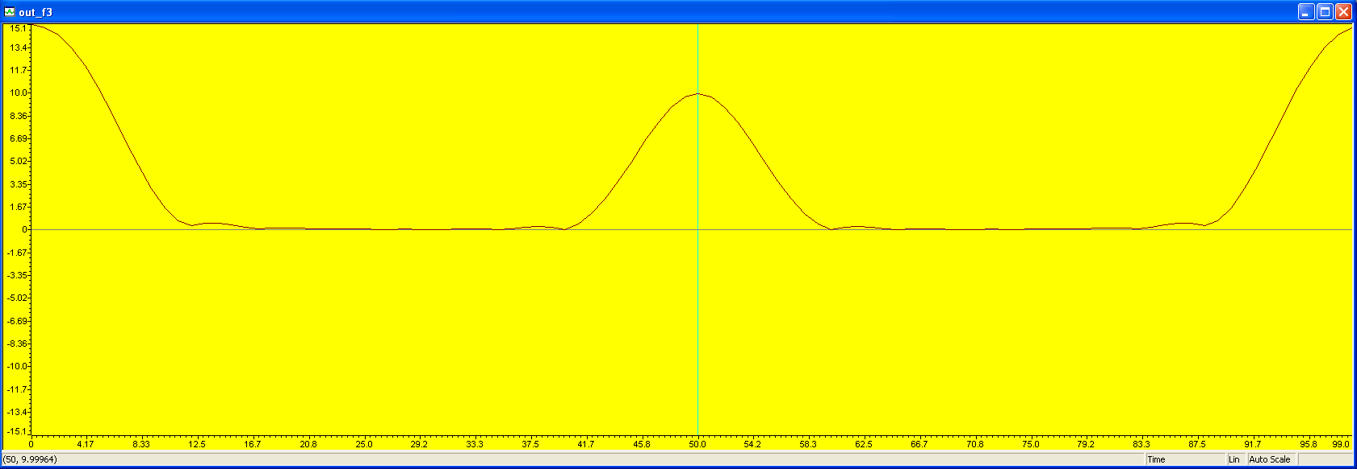

Рисунок 23 – Спектр выходного сигнала (в разах)

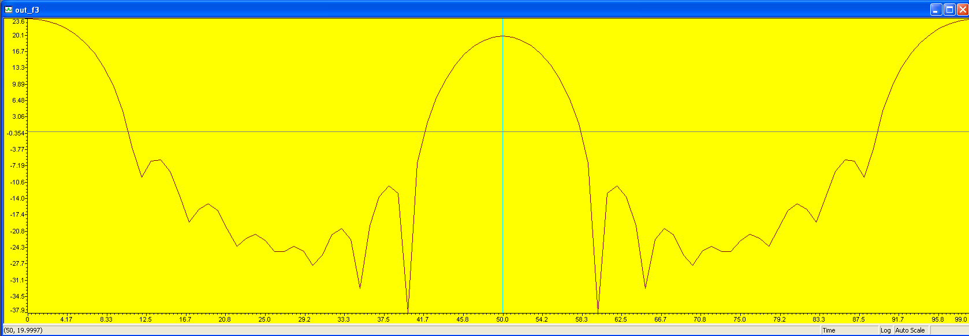

Рисунок 24 – Спектр выходного сигнала (в дБ)

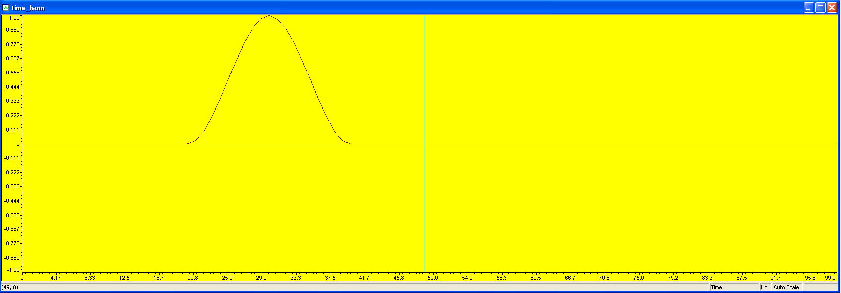

Рисунок 25 – График окна Ханна (временная область)

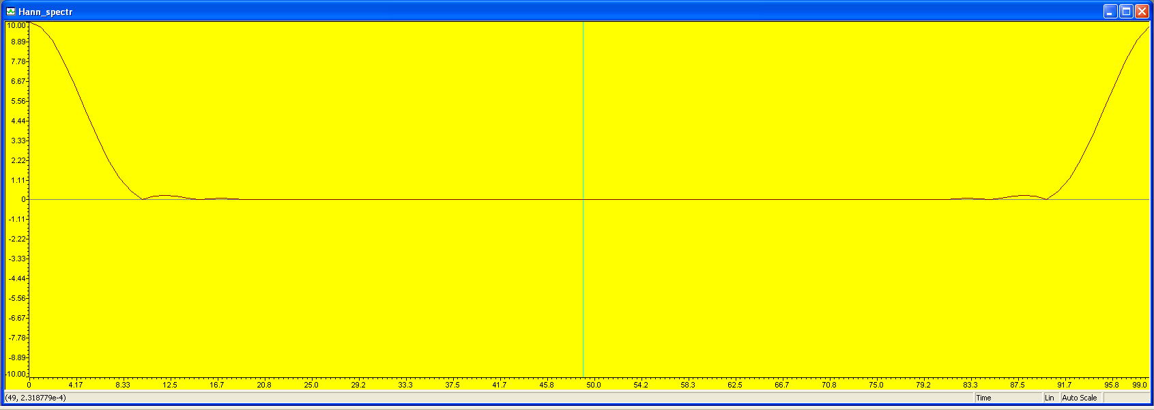

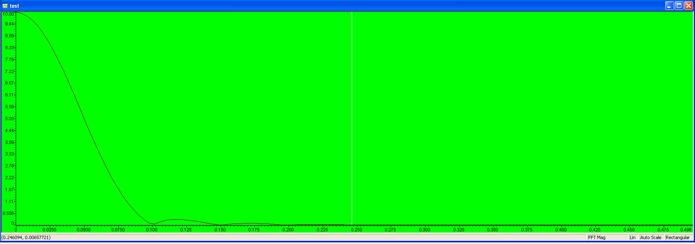

Рисунок 26 – Спектр окна Ханна (в разах) (желтый – результат вычисления программы, зеленый – авторассчет Code Composer Studio)

Вывод: графики спектра окна Ханна, рассчитанные написанной программой и внутренней функцией Code Composer Studio, сходятся. Желтый график отзеркаливается относительно центра, потому что рассчитывался на интервале 0…fs (fs - частота дискретизации), а зеленый – 0…0.5fs.

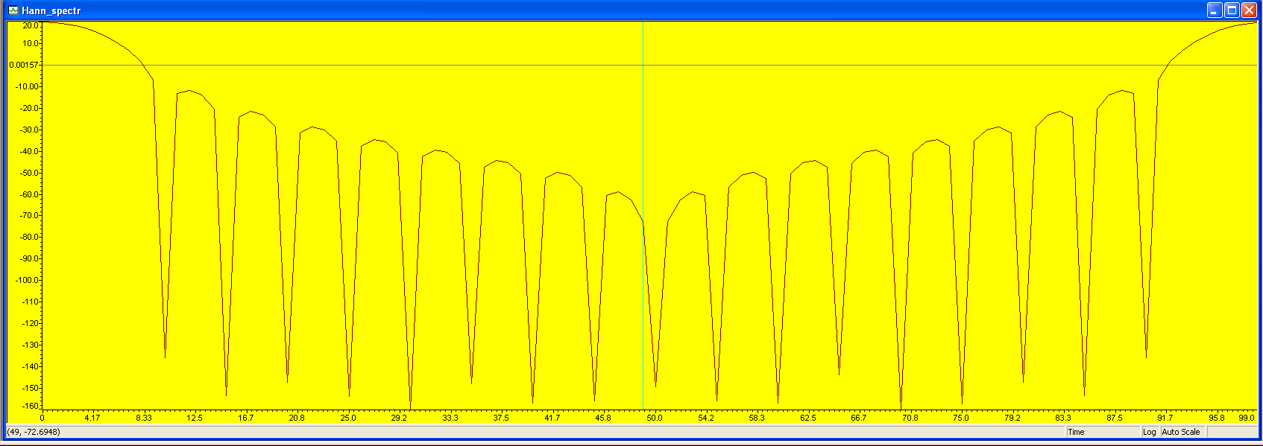

Рисунок 27 – Спектр окна Ханна (в дБ)

Выводы: острые спектральные пики ДПФ синусоиды расширились за счет воздействия копий преобразования окна. Минимальная ширина спектральных пиков взвешенной окном последовательности равна ширине главного лепестка. Боковые лепестки преобразования окна будут изменять амплитуды соседних спектральных пиков и могут маскировать присутствие слабых сигналов.

Характеристики спектрального окна ДПФ:

* уровень максимального бокового лепестка –13,6 дБ;
* скорость спада амплитуды боковых лепестков составляет 6 дБ/октава.

Характеристики спектрального окна Бартлетта:

* относительный уровень максимального бокового лепестка –26,5 дБ;
* скорость спада боковых лепестков 12 дБ/октава.
* Пониженный уровень минимального бокового лепестка и расширение главного лепестка по сравнению с прямоугольным окном.

Характеристики спектрального окна Ханна:

* уровень ближайших боковых лепестков –32 дБ;
* скорость спада амплитуды боковых лепестков 18 дБ/октава.

Наибольшей шириной полосы пропускания по уровню -3 дБ обладает окно Ханна.